Biodiverstitet Beregn diversitets index

Hvad skal I
Nu skal I arbejde med biodiversiteten på det levested, som jeres gruppe har undersøgt. I skal undersøge biodiversitetens kvalitet og beregne et diversitets-index.

Hvordan kan man udtrykke biodiversitet?
Når I har registreret arterne i jeres naturtype og talt dem op, er der flere måder at udtrykke og beregne biodiversiteten på. Der er to elementer som er vigtige.
- Arts-antal: Hvor mange forskellige arter har I registreret?
- Arts-fordelingen: Hvordan er antallet af individer fordelt på arterne?

Hvad er Arts-fordeling
I har to forskellige marker. Der gror fire arter på hver mark. Den første er en blomstermark med valmuer, kornblomst, kamille, som alle er lige hyppige. Den anden er en kornmark med masser af hvede – og ganske få valmuer, kornblomster og kamille ude i kanten. Hvilken mark har den største biodiversitet, set ud fra arts-fordelingen?
Forsimplet kan man sige, at der hvor der er størst chance for at trække en ny art, hver gang man tilfældigt trækker en plante op af jorden, der er biodiversiteten størst. I eksemplet her vil det være blomstermarken fordi kornmarken ar helt domineret af korn, selvom de tre andre arter er til stede

Shannon-Wiener index
Shannon-Wiener indekset er det mest kendte indeks for biodiversitet, som tager højde for både arts-antallet og arts-fordelingen på én gang. I kan finde et Excel regneark til beregning af Shannon-Wiener indekset her.

Hvad skal I bruge
I skal bruge den artsliste I selv har lavet, artslister fra resten af klassen, computer + et særligt Excel regneark til beregning af værdier for jeres diversitet-index.

Sådan gør I
- Indsaml og kopier artslister fra alle de naturtyper I har undersøgt tilsammen.
- Tast jeres egen artsliste ind i Excelarket.
- Tast de andres arter ind i Excelarket. Hver art skal kun stå opført en gang i venstre søjle.
- Når I taster jeres resultater ind i artslisten, så vil regnearket automatisk beregne en række forskellige diversitetsindeks for jer. På figuren nedenfor kan I se eksempler på, hvordan artsantallet, individantallet og fordelingen af arter giver meget forskellige Shannon-Wiener indeksværdier. Jo højrere værdi – desto større biodiversitet.

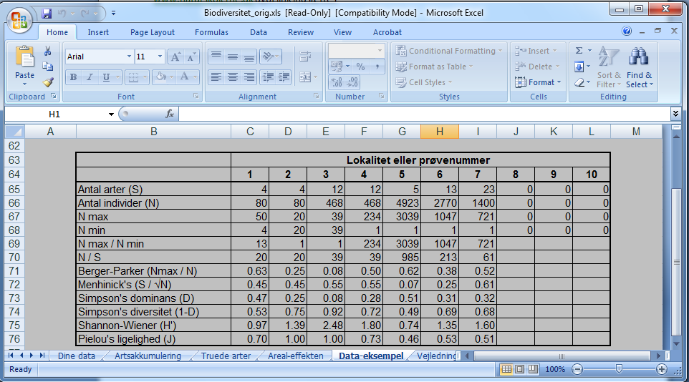

Spørgsmål
Sammenlign værdierne i diversitetsindeks.
- Hvorfor er der forskel? ________________________________________________________
___________________________________________________________________________
- Er det artsantallet, individantallet, ligeligheden eller flere ting på samme tid, som giver forskellene? _________________________________________________________________
___________________________________________________________________________

Navn: ______________ Klasse: ______________ Dato: ______________ Sted: _________________

